Workshop:

Darmpro- Essen/ Fermentieren

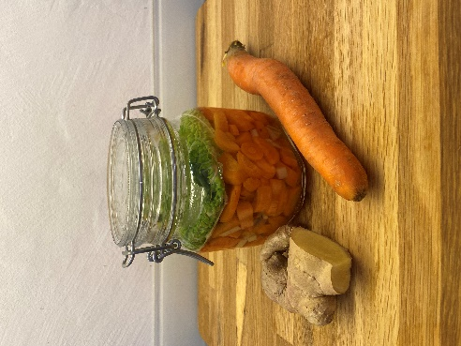 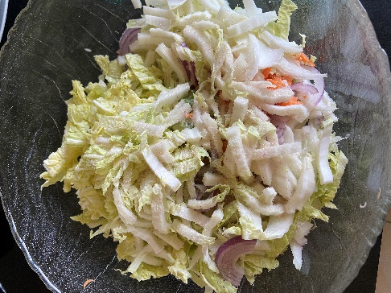 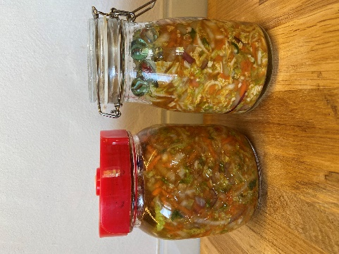

Von Sauerkraut bis Kimchi, schon die alten Ägypter waren `Meister des Fermentierens`. Mit Hilfe von Bakterien die Lebensmittel verarbeiten zu lassen ist keine neue Erfindung. Wenn man sich die Frage stellt, wie man Darmpro- essen kann, ist die wilde Fermentation eine gute Antwort! Was macht diese Lebensmittel so wertvoll? Wie funktioniert das? Was kann ich denn alles fermentieren? In diesem Workshop erfährst du die Grundlagen der wilden Fermentation und wie auch du die Mikroben in deiner Küche tanzen lassen kannst!

**Datum: Samstag, 31. August 2024**

Zeit: 14.00 – ca. 17.00 Uhr

Leitung: Corinne Müller, Dipl. Pflegefachfrau HF, Fachberaterin Darmgesundheit und ComeS Therapeutin

Ort: Singzimmer Pfarreizentrum Lengnau

Kosten: Fr. 55-, Nichtmitglieder Fr. 75.-

Anmeldung: bis 16.08.24 an Corinne Müller, 079/263 03 69 oder

[c.theurillat@hotmail.com](mailto:c.theurillat@hotmail.com)

Corinne Müller und der Frauenverein freuen sich auf einen spannenden Nachmittag.